苏州市电子竞技运动协会携手苏州高校电子竞技联盟、苏州电子竞技俱乐部联盟、虚幻竞技(苏州)文化传播有限公司，为你打造这个秋日里家门口的电竞比赛！还记得多少次五人团灭对方吗？还记得多少个夜里齐声呐喊吗？9月20日，苏州市大众体育联赛暨苏州市电子竞技冠军杯赛（SCC）火热开赛！快邀请你的战队一起来开黑吧！



**一、冠军杯赛重磅来袭，电竞梦想触手可及**

2021年苏州市大众体育联赛暨苏州市电子竞技冠军杯赛（SCC）是由苏州市体育总会指导，苏州市电子竞技运动协会主办，苏州高校电子竞技联盟、苏州电子竞技俱乐部联盟、虚幻竞技(苏州)文化传播有限公司联合协办的电竞赛事。苏州市电子竞技冠军杯赛(SCC)倡导健康电竞理念，致力于为每个电竞爱好者们提供追逐冠军梦想的舞台。

本次电竞联赛举办地点在苏州国际博览中心B1馆1层，举办家门口的全民狂欢赛事，要运动，耀健康，为召唤师们完成触手可及的冠军梦。



**二、赛制抢先知，助你畅玩竞技场**

本届苏州市电子竞技冠军杯赛(SCC)比赛项目为王者荣耀，以选海选赛打头阵，通过海选赛、晋级赛、总决赛三重晋级机制层层筛选，助燃召唤师冠军梦！

王者荣耀海选赛16支队伍进行线上积分赛，8支积分前八的队伍晋级小组赛，晋级赛将队伍两两分组，采用组内单循环赛制，两组积分最高者队伍晋级总决赛，两组积分第二名队伍进行季军赛。总决赛采用BO5赛制，最终获胜队伍获得总冠军！

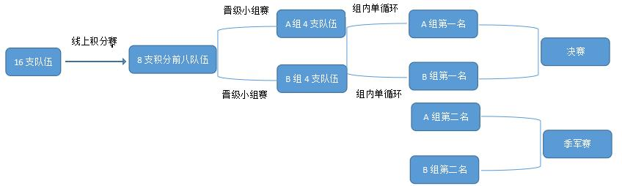

**三、现场惊喜送不停，豪华奖金等你来夺**

冠军5000元，FMVP(全场最有价值选手)500元，亚军2000元，季军1000元，殿军800元，第五名500元，第六名400元。

现场为观众准备了高清大屏，舒适座椅，提供最愉快的观赛体验！更有赛事周边小礼品，惊喜翻倍，等你来玩！



屏幕上飞速舞动的手指，胜利时激动人心的呐喊，生动英雄的背后是少年的心潮澎湃，组建荣耀战队、逐梦冠军之路，各位召唤师们准备好了吗？

报名方式：请各位召唤师们扫描下方二维码添加好友进行报名，名额有限先到先得哟！

报名截止日期：2021年9月18日。

